1. ‘기본작업-1’ 시트에 다음의 자료를 주어진 대로 입력하시오.(5점)
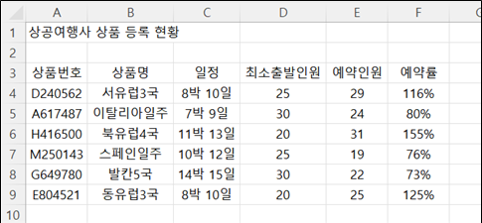
​
2. ‘기본작업-2’ 시트에 대하여 지시사항을 처리하시오. (각 2점)
① [A1:G1] 영역은 ‘선택 영역의 가운데로’, 크기 18, 글꼴 스타일 ‘굵게’, 행의 높이를 30으로 지정하시오.
② [A3:G3] 영역은 셀 스타일을 ‘파랑, 강조색1’로 지정하시오.
③ [D4:D13] 영역은 사용자 지정 표시 형식을 이용하여 문자 뒤에 “이사”를 [표시 예]와 같이 표시하시오.
[표시 예 : 포장 → 포장이사]
④ [E3] 셀의 “물량”을 한자 “物量”으로 변환하고, [G4:G13] 영역의 이름을 “이사비용”으로 정의하시오.
⑤ [A3:G13] 영역은 ‘모든 테두리’를 적용한 후 ‘굵은 바깥쪽 테두리’를 적용하여 표시하시오.

3. ‘기본작업-3’ 시트에 대하여 다음의 지시사항을 처리하시오. (5점)
[A3:A13] 영역의 데이터를 텍스트 나누기를 실행하여 나타내시오.
▶ 데이터는 쉼표(,)로 구분되어 있음
▶ ‘이름’, ‘국어’, ‘영어’, ‘수학’, ‘평균’ 열만 가져오시오.
​

1. [표1]에서 대여일자[B3:B10]를 이용하여 반납예정일자[D3:D10]를 계산하시오. (8점)
▶ 반납예정일자 = 대여일자 + 5, 단 반납예정일자가 주말(토, 일요일)인 경우 다음 주 월요일로 계산
▶ 요일 계산 시 월요일이 1인 유형으로 지정
▶ IF, WEEKDAY 함수 사용

2. [표2]에서 클럽[F3:F10]이 “대전”이면서 포지션[G3:G10]이 “수비수”인 선수들의 평점[I3:I10] 평균을 [J10] 셀에 계산하시오. (8점)
▶ 평점 평균은 소수점 이하 둘째 자리에서 반올림하여 첫째 자리까지 표시 [표시 예 : 3.45 → 3.5]
▶ ROUND, ROUNDUP, ROUNDDOWN, COUNTIFS, AVERAGEIFS 함수 중 알맞은 함수들을 사용

3. [표3]에서 납품총액[D14:D22]의 최대값과 최소값의 차이를 [D23] 셀에 계산하시오. (8점)
▶ LARGE, SMALL 함수 사용

4. [표4]에서 과학기술[G14:G23], 문화예술[H14:H23], 역사철학[I14:I23]의 평균이 1이면 “D”, 2이면 “C”, 3이면 “B”, 4이면 “A”를 학점[J14:J23]에 표시하시오. (8점)
▶ CHOOSE, AVERAGE, INT 함수 사용

5. [표5]에서 수험번호[B27:B36]와 종목번호표[F27:G29]를 이용하여 날짜-종목[D27:D36]을 표시하시오. (8점)
▶ 날짜는 수험번호의 앞 4글자로 표시하고, 종목은 수험번호의 5번째 글자를 이용하여 1이면 “워드”, 2이면 “컴활1급”, 3이면 “컴활2급”으로 표시 [표시 예 : 수험번호가 ‘100123456’이면 ‘1001-컴활1급’으로 표시]
▶ VLOOKUP, LEFT, MID 함수와 & 연산자 사용
​
1. ‘분석작업-1’ 시트에 대하여 다음의 지시사항을 처리하시오. (10점)
[정렬] 기능을 이용하여 ‘구분’을 ‘노트북-TV-컴퓨터’ 순으로 정렬하고, 동일한 구분인 경우 ‘판매이익’의 글꼴색이 ‘RGB(255,0,0)’인 값이 위에 표시되도록 정렬하시오.
2. ‘분석작업-2’ 시트에 대하여 다음의 지시사항을 처리하시오. (10점)
‘판매 현황’ 표에서 ‘일반[B12]’와 ‘골드[B13]’ 셀이 다음과 같이 변동하는 경우 ‘이익금합계[H10]’ 셀의 변동 시나리오를 작성하시오.
▶ [B12] 셀의 이름은 ‘일반’, [B13] 셀의 이름은 ‘골드’, [H10] 셀의 이름은 ‘판매이익합계’로 정의하시오.
▶ 시나리오1 : 시나리오 이름은 ‘인상’, 일반은 15%, 골드 20%로 설정하시오.
▶ 시나리오2 : 시나리오 이름은 ‘인하’, 일반은 10%, 골드 15%로 설정하시오.
※ 시나리오 요약 보고서 작성 시 정답과 일치하여야 하며, 오자로 인한 부분 점수는 인정하지 않음
​
​1. ‘매크로작업’ 시트의 [표1]에서 다음과 같은 기능을 수행하는 매크로를 현재 통합 문서에 작성하고 실행하시오.(각 5점)
① [G4:G10] 영역에 1월, 2월, 3월의 평균을 계산하는 매크로를 생성하여 실행하시오.
▶ 매크로 이름 : 평균
▶ AVERAGE 함수 사용
▶ [개발도구] → [컨트롤] → [삽입] → [양식 컨트롤]의 ‘단추’를 동일 시트의 [I3:I4] 영역에 생성하고, 텍스트를 ‘평균’으로 입력한 후 단추를 클릭할 때 ‘평균’ 매크로가 실행되도록 설정하시오.
② [G4:G10] 영역에 채우기 색 ‘표준 색 – 노랑’을 적용하는 매크로를 생성하여 실행하시오.
▶ 매크로 이름 : 서식
▶ [삽입] → [일러스트레이션] → [도형] → [기본 도형]의 ‘정육면체’를 동일 시트의 [I6:I7] 영역에 생성하고, 텍스트를 ‘서식’으로 입력한 후 도형을 클릭할 때 ‘서식’ 매크로가 실행되도록 설정하시오.
※ 셀 포인터의 위치에 상관없이 현재 통합 문서에서 매크로가 실행되어야 정답으로 인정됨

2. ‘차트작업’ 시트의 차트를 지시사항에 따라 아래 그림과 같이 수정하시오. (각 2점)
※ 차트는 반드시 문제에서 제공한 차트를 사용하여야 하며, 신규로 작성 시 0점 처리됨
① ‘2024년’과 ‘2025년’ 계열만 표시되도록 데이터 범위를 수정하고 행과 열을 전환하여 표시하시오.
② 차트 종류를 ‘3차원 묶은 세로 막대형’으로 변경하고 세로 막대 모양은 ‘원통형’으로 변경하시오.
③ 범례는 ‘위쪽’에 배치한 후 세로 축 제목 ‘금액’을 입력하고, 텍스트 방향을 ‘세로’로 표시하시오.
④ 최소 경계는 ‘500,000’으로 지정하고, 2025년 ‘상여금’ 요소에 항목 이름과 값을 데이터 설명선과 함께 추가하시오.
- 차트 영역은 도형 스타일을 ‘색 윤곽선 – 녹색, 강조 6’으로 지정하시오.
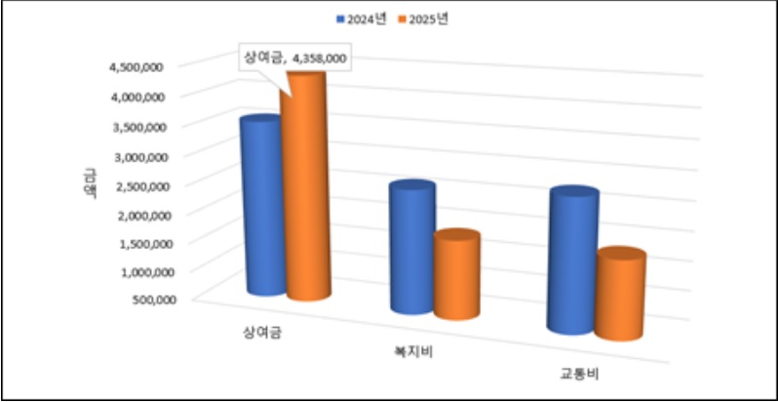

자료는 김쌤의 컴퓨터자격증 블로그에서 가져옴 ★

